CENU APTAUJA
Klūgu pinuma dāvanu grozu iegāde
identifikācijas numurs BNP/CA/2026/35

- Pasūtītājs
Nosaukums | Bauskas novada pašvaldība
Juridiskā adrese | Uzvaras iela 1, Bauska, Bauskas novads, LV-3901
Reģistrācijas numurs | 90009116223
2. Iepirkuma priekšmets

Klūgu pinuma dāvanu grozi, saskaņā ar Tehnisko specifikāciju (1.pielikums).
- Identifikācijas numurs:
BNP/CA/2026/35

- Kontaktpersonas

Uzņēmējdarbības un mārketinga departamenta sabiedrisko attiecību speciāliste Andra Matuļenko e-pasts andra.matulenko@bauskasnovads.lv, tālr. +371 25948483

5. Piedāvājumu iesniegšanas vieta, datums un laiks:

  - Pretendents savu piedāvājumu iesniedz līdz 2026. gada 24. martam plkst. 12.00, nosūtot elektroniski uz e-pasta adresi: laura.arente@bauskasnovads.lv
- Līguma nosacījumi
  - Līguma izpildes laiks: no līguma spēkā stāšanās brīža līdz 2026. gada 15. maijam
  - Līguma izpildes vieta: Uzvaras iela 1, Bauska, Bauskas novads, LV-3901.
  - Apmaksa: līgums ar pēcapmaksu, garantēta samaksa pēc līguma izpildes pieņemšanas - nodošanas akta parakstīšanas un rēķina saņemšanas saskaņā ar noslēgto līgumu.
  - Iepirkuma līgumā netiks paredzēts avansa maksājums.

- Prasības pretendentam
  - Pretendents ir fiziska vai juridiska persona, kura uz līguma slēgšanas dienu ir reģistrēta attiecīgās valsts normatīvajos aktos noteiktajā kārtībā.
  - Pretendentam ir jābūt nepieciešamajam tehniskajam aprīkojumam, lai nodrošinātu profesionālu tirgus izpētes 1.pielikumā „Tehniskā specifikācija” noteikto Preču piegādi.
- Iesniedzamie dokumenti

  - Pieteikums dalībai tirgus izpētē, atbilstoši 2. pielikumam.
  - Tehniskais piedāvājums, atbilstoši 3. pielikumam.
  - Finanšu piedāvājums, atbilstoši 4. pielikumam.
- Piedāvājuma izvēles kritērijs

  - Piedāvājums ar zemāko cenu, kas pilnībā atbilst tirgus izpētes noteikumiem.

1.pielikums
TEHNISKĀ SPECIFIKĀCIJA
Klūgu pinuma dāvanu grozu iegāde Bauskas novada svētkiem
identifikācijas numurs BNP/CA/2026/35

DARBA UZDEVUMS:

Nr.p.k. | Nosaukums/apraksts | Orientējošā skice | Daudz.
 | Ovāls, mizotu klūgu grozs  300 x 220 mm  +/- 20 mm  Groza dziļums  Ne mazāks kā 130 mm  Groza pamatne  stingrs, viendabīgs materiāls  Groza augšmala ar  noslēdzošu pinumu | 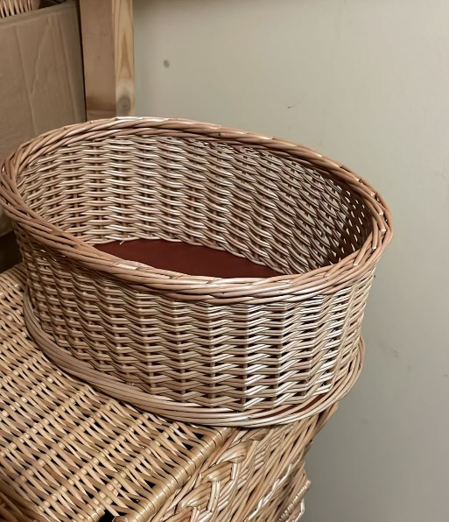 | 20 gab.

2.pielikums
Klūgu pinuma dāvanu grozu iegāde Bauskas novada svētkiem
identifikācijas numurs BNP/CA/2026/35

Informācija par pretendentu
Pretendenta nosaukums:
Reģistrācijas numurs:
Juridiskā adrese:
Norēķinu konts:
Bankas nosaukums:
Pasta adrese:
Tālrunis:
E-pasta adrese:
Vispārējā interneta adrese
(ja attiecināms):
Līguma noslēgšanas iespēja  (Lūdzu atzīmēt): |  | □ Papīra formātā  □ Elektroniski ar drošu elektronisko parakstu
Informācija par pretendenta kontaktpersonu / līguma izpildes atbildīgo personu
Vārds, uzvārds:
Ieņemamais amats:
Tālrunis:
E-pasta adrese:

Ar šo apliecinu savu dalību minētajā tirgus izpētē un apstiprinu, ka esmu iepazinies ar tās noteikumiem un Tehnisko specifikāciju, un piekrītu visiem tajā minētajiem nosacījumiem, tie ir skaidri un saprotami, iebildumu un pretenziju pret tiem nav.

Ar šo apliecinu, ka visa sniegtā informācija ir patiesa.

Vārds, uzvārds:
Amats:
Paraksts:
Datums:

3.pielikums
TEHNISKAIS PIEDĀVĀJUMS
Klūgu pinuma dāvanu grozu iegāde Bauskas novada svētkiem
identifikācijas numurs BNP/CA/2026/35

Pretendents ______________________________________
Reģ. Nr. _________________________________________

Apraksts (materiāli, izmēri) un parauga foto
4.pielikums
FINANŠU PIEDĀVĀJUMS
Klūgu pinuma dāvanu grozu iegāde Bauskas novada svētkiem
BNP/CA/2026/35

Pretendents ______________________________________
Reģ. Nr. _________________________________________
Iepazinies ar tirgus izpētes „ Klūgu pinuma dāvanu grozu iegāde Bauskas novada svētkiem”, identifikācijas numurs BNP/CA/2026/35, noteikumiem un Tehnisko specifikāciju,
piedāvāju veikt minēto pakalpojumu par šādu līgumcenu:
Nr.p.k. | Pozīcija | 1 vienības izmaksas | Vienību skaits | Cena kopā,  EUR bez PVN
1. | Klūgu pinuma dāvanu grozu iegāde Bauskas novada svētkiem |  | 20 gab.
 | Kopējā piedāvājuma cena bez PVN, EUR:
 | PVN (__%), EUR:
 | Kopējā piedāvājuma cena ar PVN, EUR:

Līgumcenā ir iekļautas visas iespējamās izmaksas, kas saistītas ar pakalpojuma veikšanu.

Vārds, uzvārds:
Amats:
Paraksts:
Datums:

